Za čas od 16. 3. 2020 do 20. 3. 2020 – delo na daljavo
NAR 6. p

Tema TELESNA ZGRADBA RASTLIN
(Vso snov pišeš v zvezek naravoslovja, pri tem si pomagaš s »starim« učbenikom. Če ga nimaš pri sebi, si lahko pomagaš s spletno stranjo http://vedez.dzs.si/datoteke/nar6-5.pdf in računalnikom)
Odgovori na vprašanja, reši naloge, nariši ipd.
(učbenik stran 70 – 74):
- S pomočjo sestavka »Evglena« nariši evgleno v zvezek in označi sestavne dele.
- Na kratko predstavi evgleno (samo bistvo), kakšno živo bitje je to?
- Kaj meniš, ali je evglena žival ali rastlina?
- Kaj je steljka?
- Katere rastline spadajo k »steljčnicam«?
- Kaj je značilno za »brstnice«?
- Odgovori na vprašanja na strani 73 pod »RAZMISLI IN ODGOVORI«.
Kaj prikazuje slika?___________________
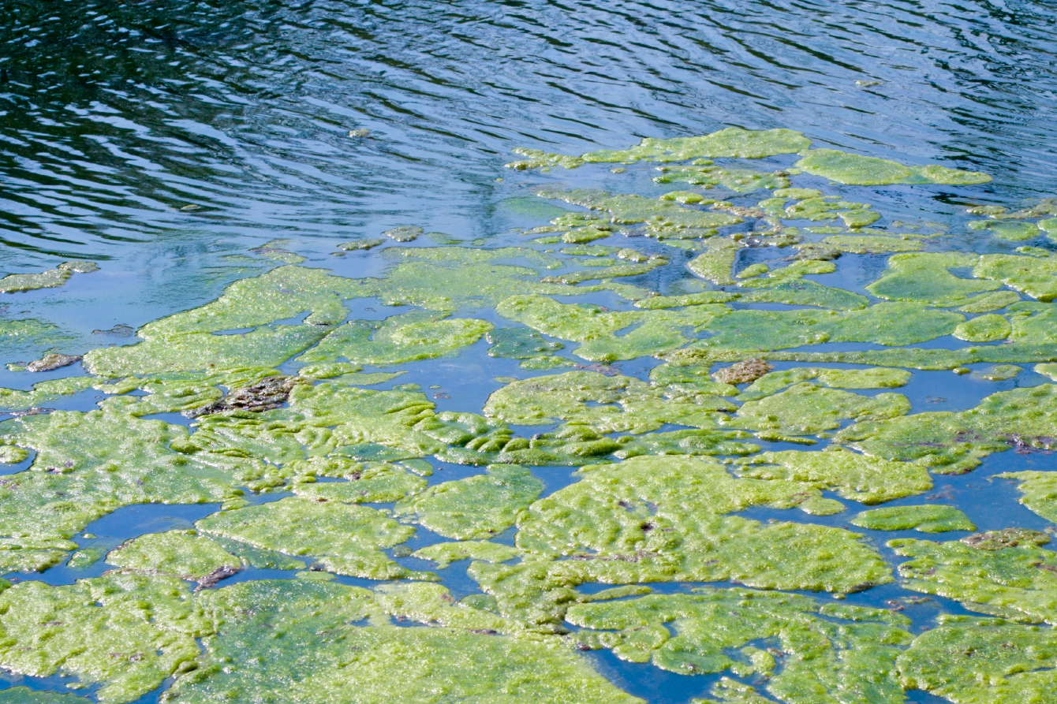

Preprost poizkus:
Vzemi vsaj 3 različna semena rastlin (npr.: fižol, grah, bob, koruza, pšenica, sončnica, buča, jabolko…) in jih posadi v lonček z zemljo (lahko uporabiš tudi jogurtove lončke), ki jo mama uporabi za sajenje rož. Ločke daj na polico, na sobno temperaturo. Semena naj bodo pred sajenjem namočena 24 ur v vodi. Ne pretiravaj s količino zemlje.
Vzemi od vsake izbrane vrste po 2 semeni (npr. 2 fižola, 2 zrni koruze, 2 bučni semeni). Vsak dan pridno zalivaj (1x na dan ali vsak 2 dan, malo) opazuj kaj se dogaja s semenom. Zapiši datum sajenja in spremembe – zapisuj tvoja opažanja.
Dogajanje spremljaj 20 dni.
Lahko tudi slikaš in pošlješ učitelju na vpogled .
Opazuj kateri rastlinski organi se razvijejo najprej, kakšni so pri eni rastlini, kakšni pri drugi, kakšna je oblika stebelca, lističev…
Če imaš doma kakšno seme, ki ni običajno (mandarina, limona…), lahko tudi poizkusiš ali ti ga bo uspelo »zbudit«, če ga daš v zemljo. Iznajdljivost in kreativnost je zaželjena.

Različna semena:

seme | 18.3. 2020 opazovanje: | 22.3. 2020 opazovanje: | 28.3. 2020 opazovanje:
Fižol:
2 semeni
Koruza:
2 semeni
Buča:
2 semeni

Katere datume boš zapisal/a v razpredelnico oziroma na koliko dni vpisuješ spremembe izbereš sam/a, vendar ne manj kot 3x.

